Doppelte Buchführung
- Jeder Bilanzposten hat ein eigenes Bestandskonto
- Posten der Aktiva haben Aktivkonten, Posten der Passiva haben Passivkonten
- Die linke Seite der Bestandskonten heißt „soll“, die Rechte Seite nennt sich „haben“
- Der Anfangsbestand der Aktivkonten steht im „Soll“
- Aktivkonten mehren sich im Soll, Passivkonten mehren sich im Haben

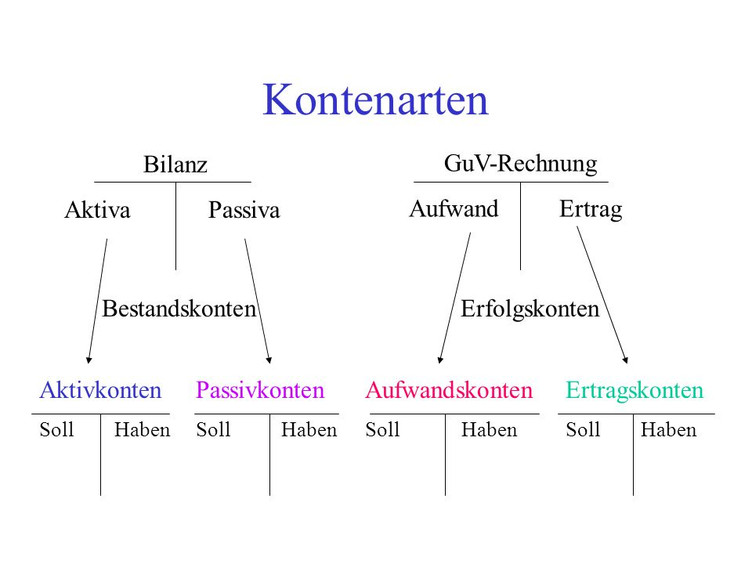Kontenarten

Die Vier Fragen zu den Bestandskonten:
- Welche Konten sind betroffen?
- Sind die Konten Aktiv oder Passiv?
- Entsteht eine Mehrung oder Minderung?
- Soll an Haben?

Kalkulatorische Abschreibungen
Bei der kalkulatorischen Berechnung wird nicht mit den vom Finanzamt vorgegebenen Werten gerechnet sondern kalkulatorisch Abgeschrieben wie folgt:
$$\frac{Wiederbeschaffungskosten}{geschätzte tatsächliche Nutzungsdauer in Jahren}$$

